EJERCICIO05
Vamos a hacer una compra bajo demanda
Creamos un producto:
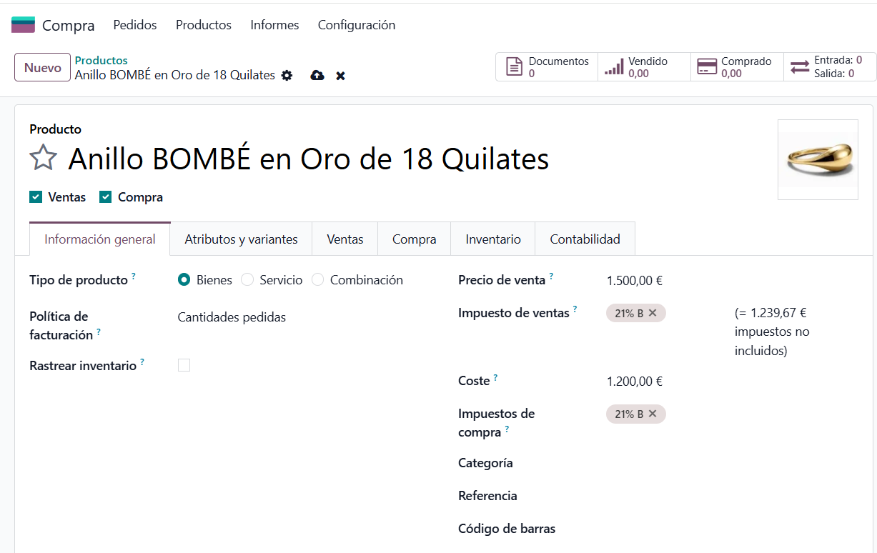
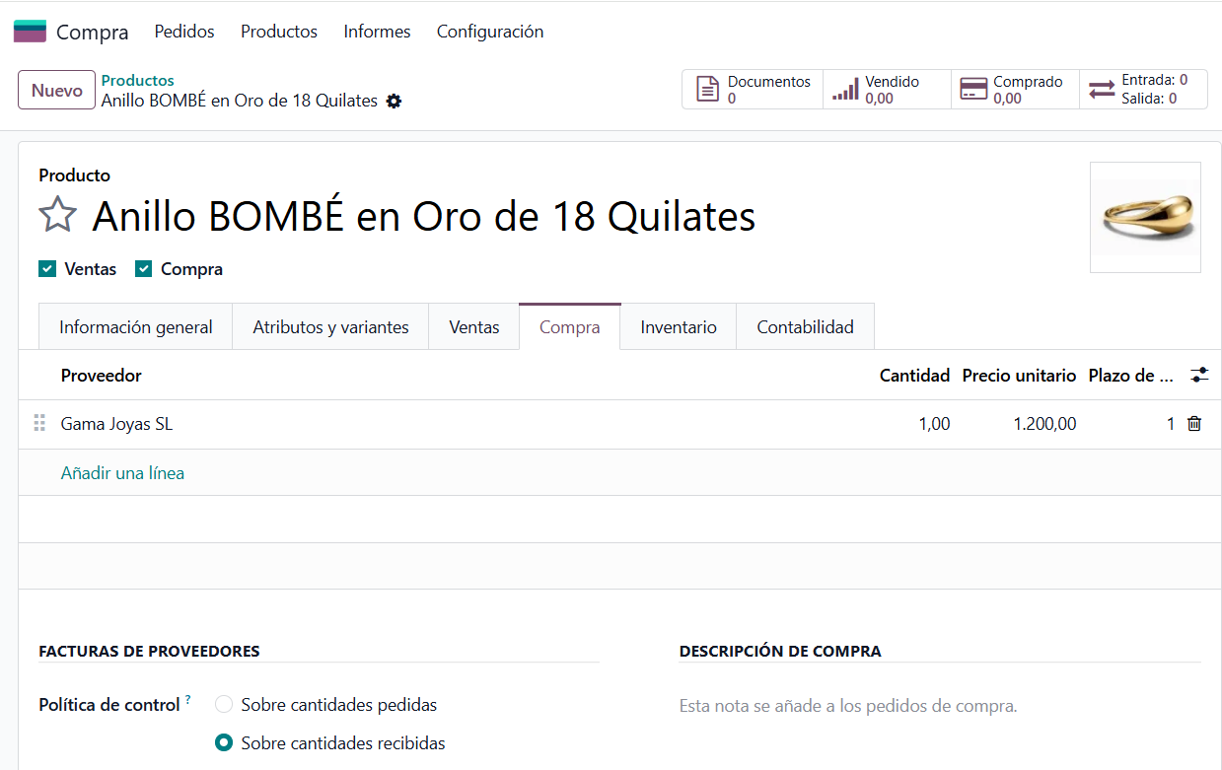
Configuro el Inventario:
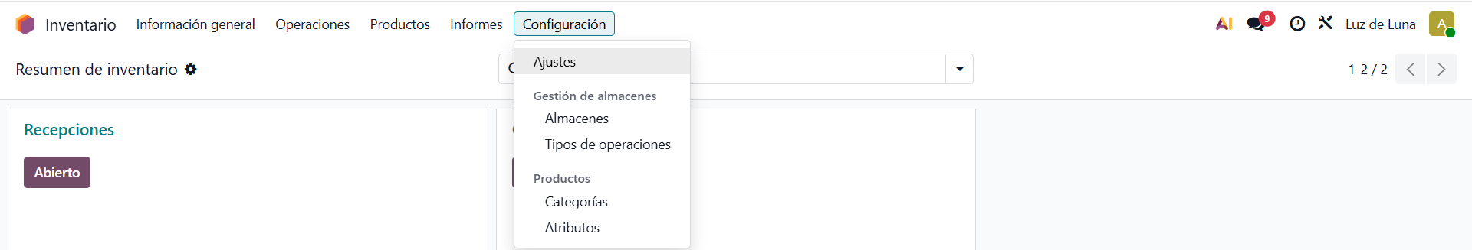

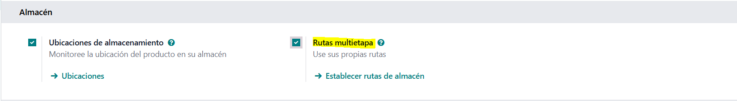
Y Guardar
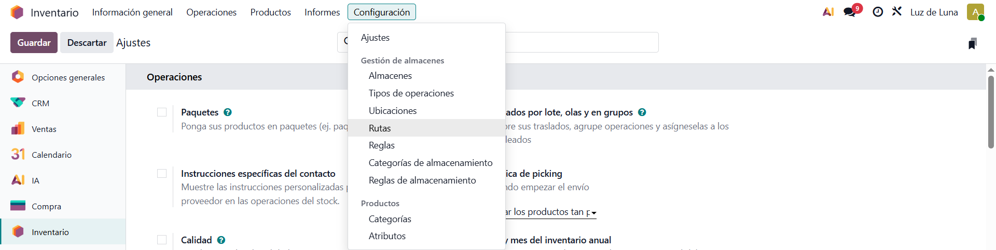
Si no aparece Reponer bajo pedido -> Filtro -> Archivado
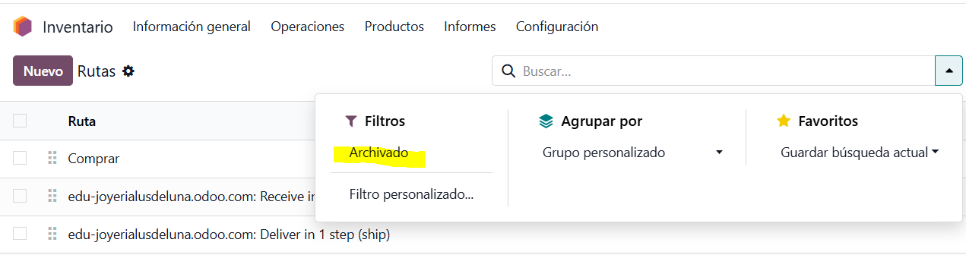
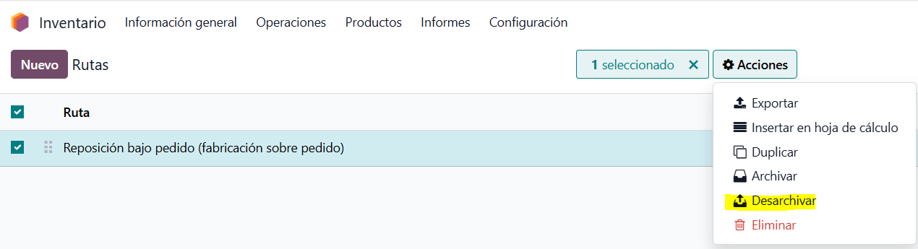
En acciones Desarchivar.
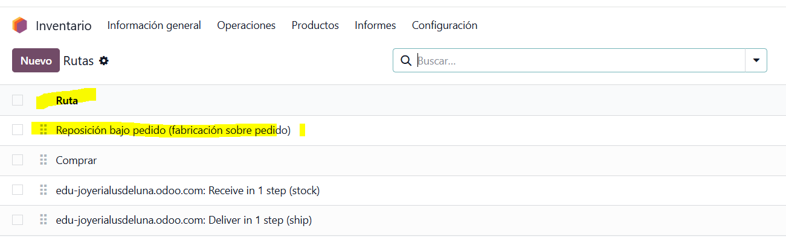
En producto:
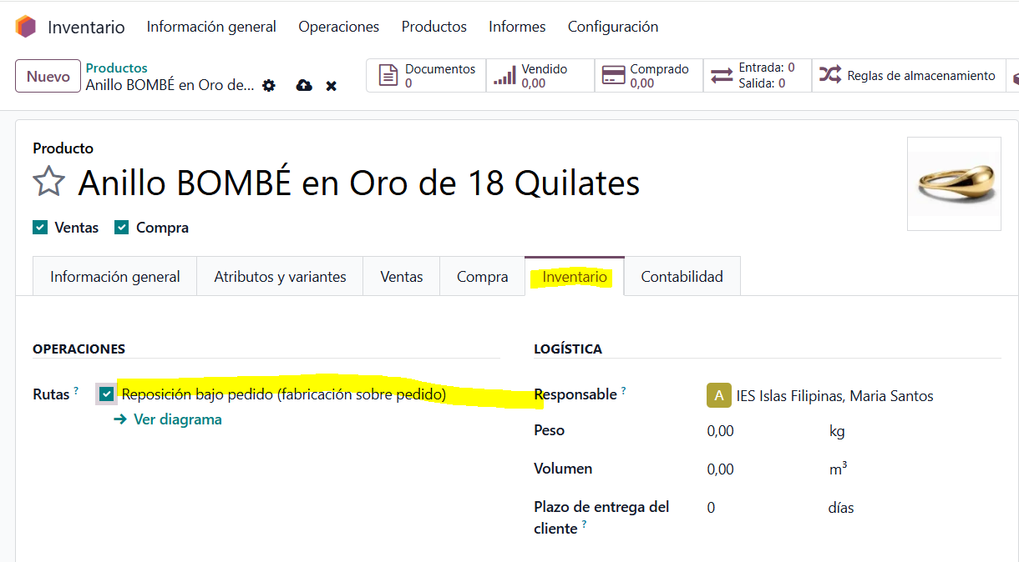
En el módulo de Ventas hago el presupuesto de una venta:
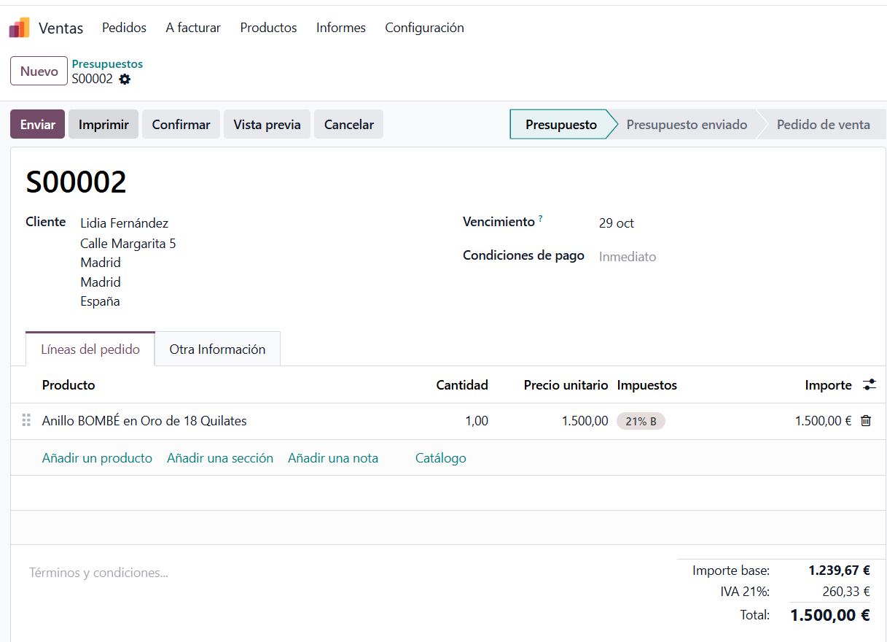
Le damos al botón morado Enviar y se lo enviamos al cliente con un correo:
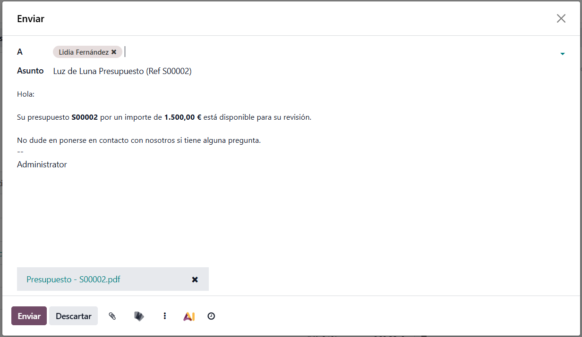
Nos confirma que está de acuerdo y vamos a Vista previa (es lo que recibe el cliente):
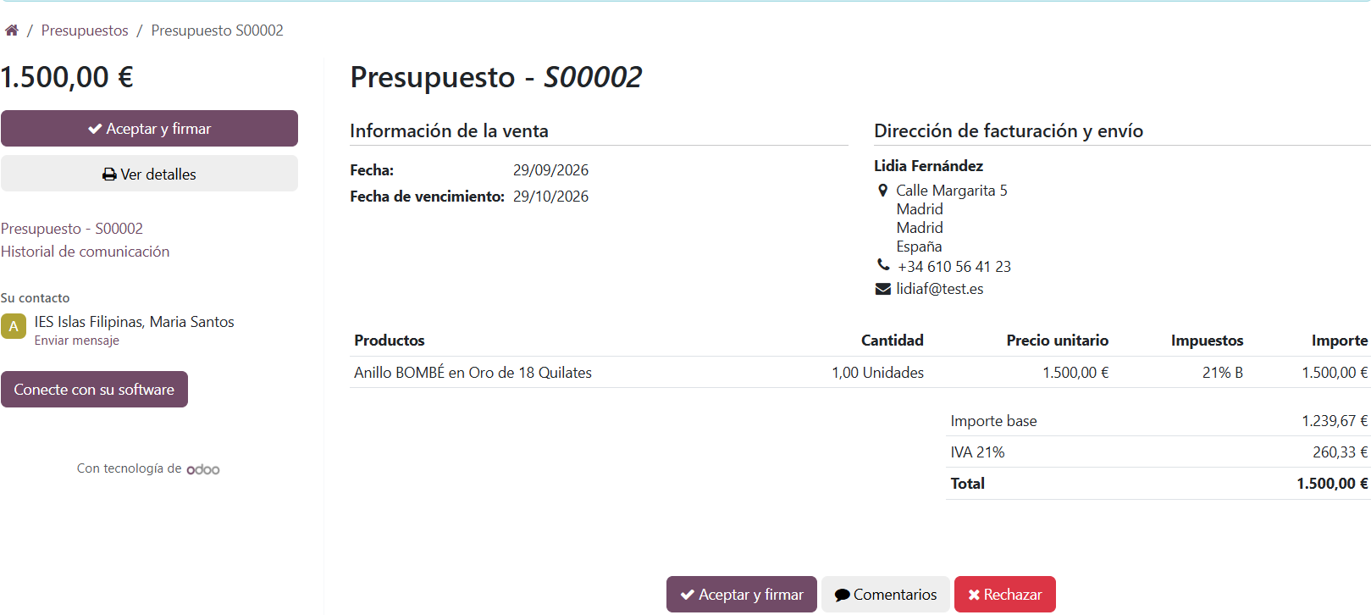
Acepta el cliente el presupuesto y le damos Aceptar y firmar:
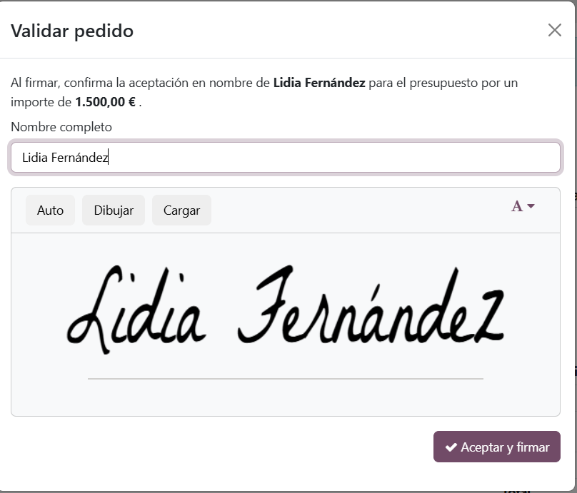
Volvemos al modo de Edición:
Al confirmarlo el cliente aparecen los botones inteligentes de 1 Entrega y 1 Compra: 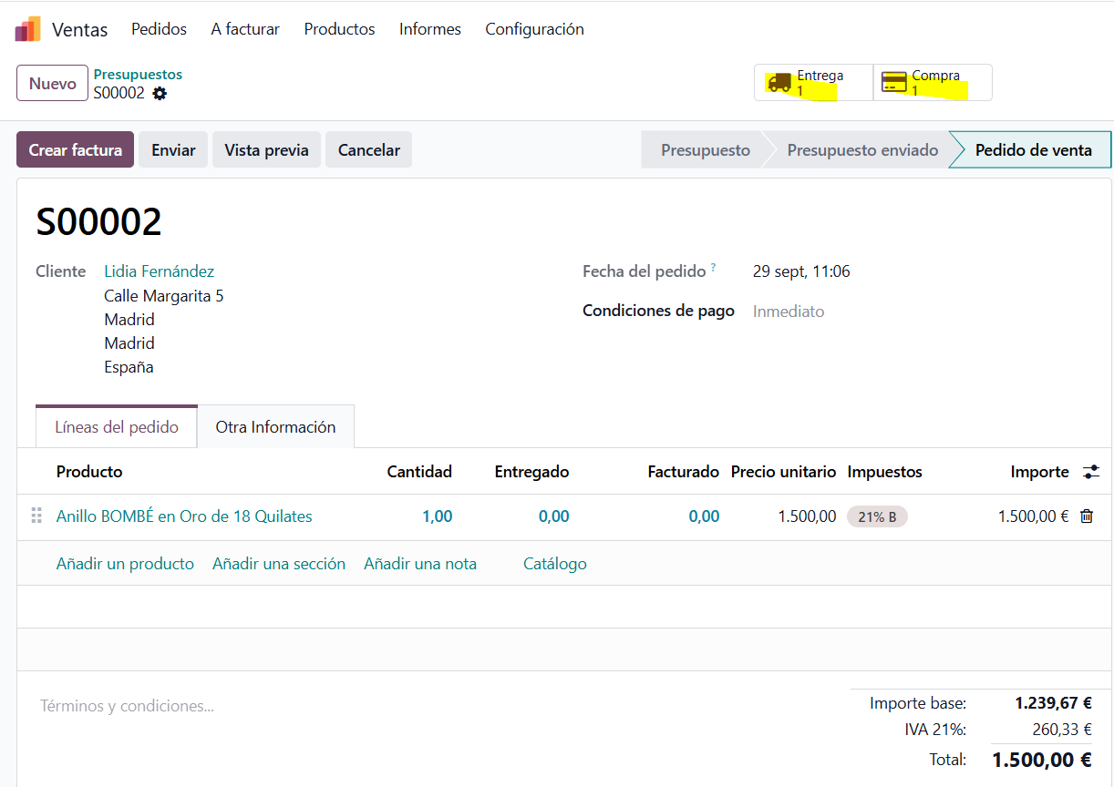
Creo el borrador de la factura:
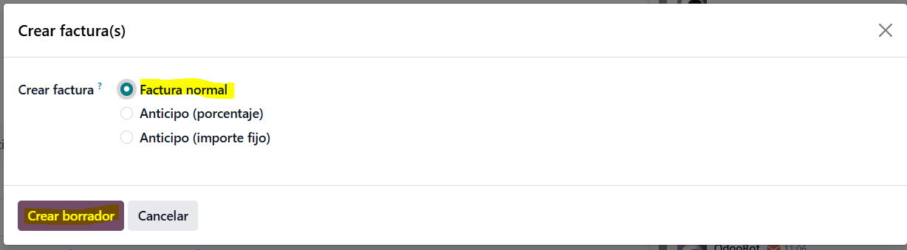
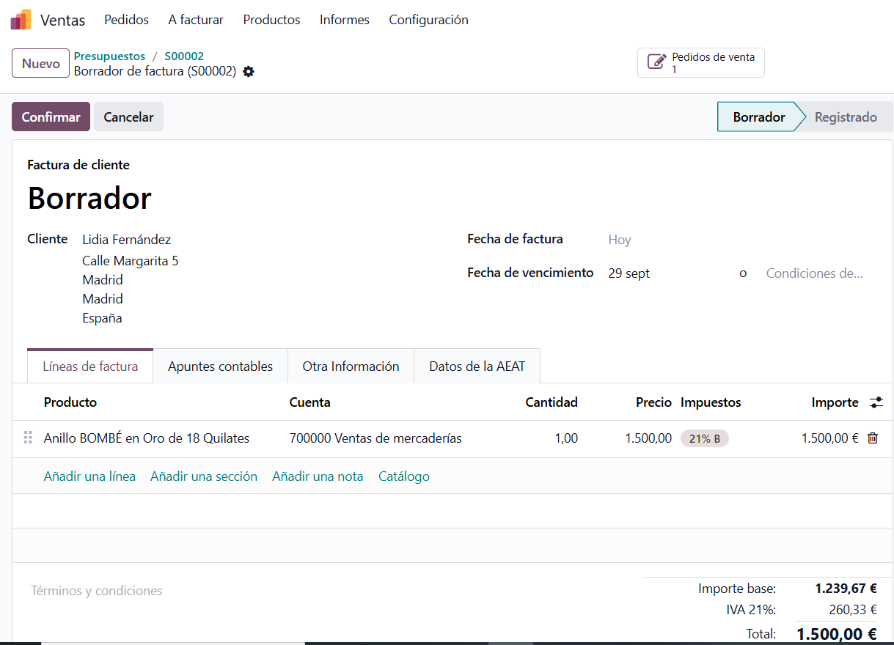
Y Vuelvo al presupuesto:
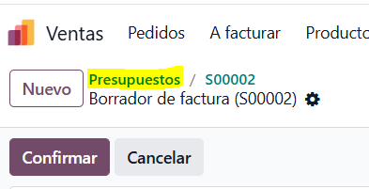
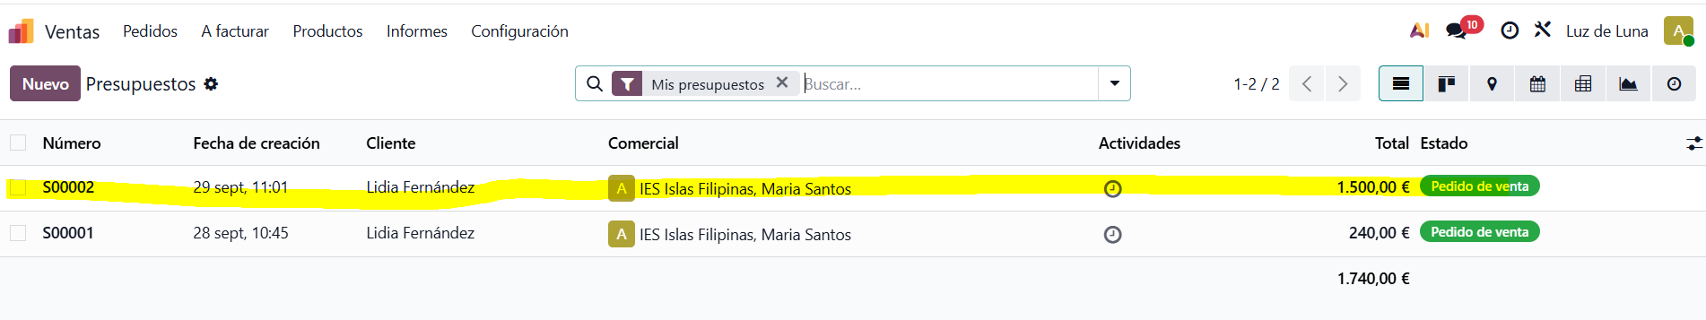
Ahora tengo tres pendientes:
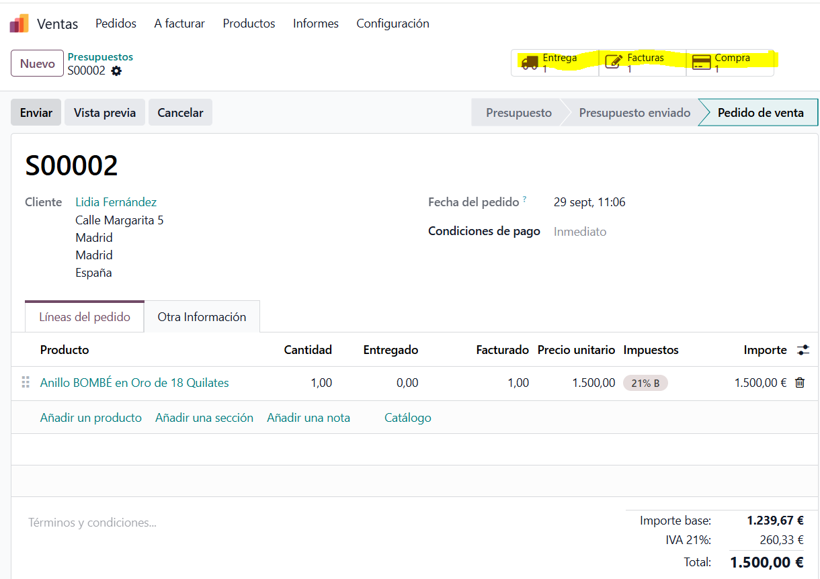
Primero compro -> Clic en el botón inteligente de Compra:
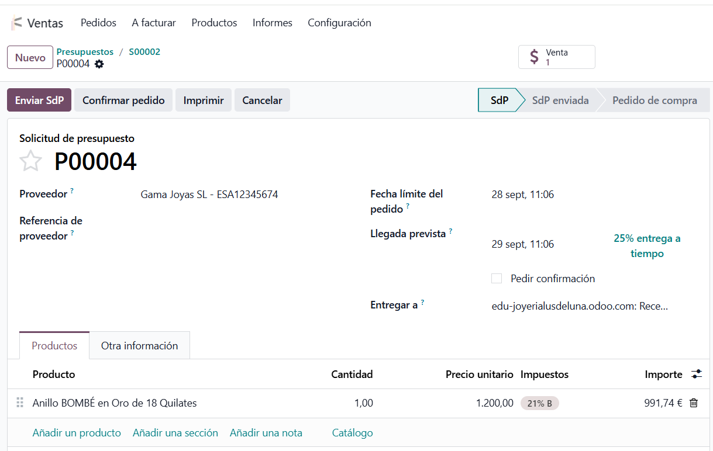
Primero envío la Solicitud de Presupuesto y envio el correo al proveedor:
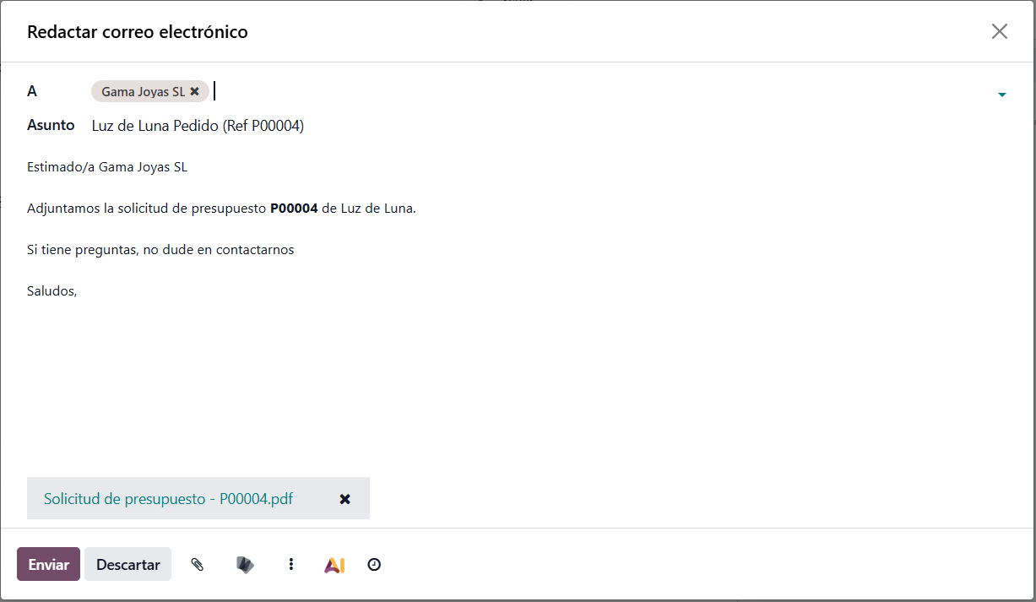
Acepta el Proveedor y Confirmo la compra:
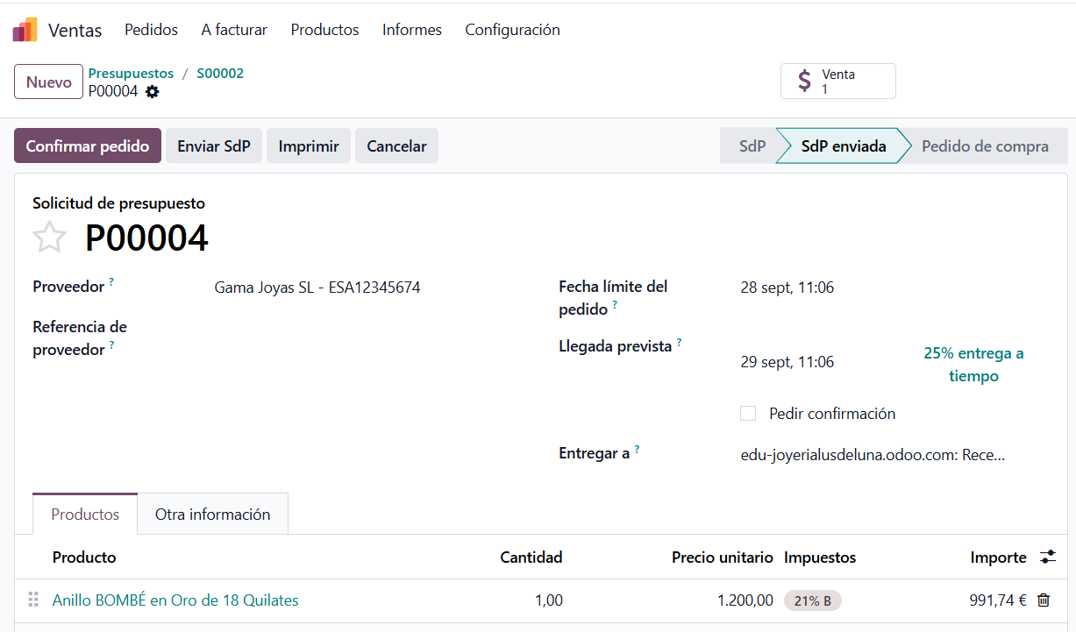
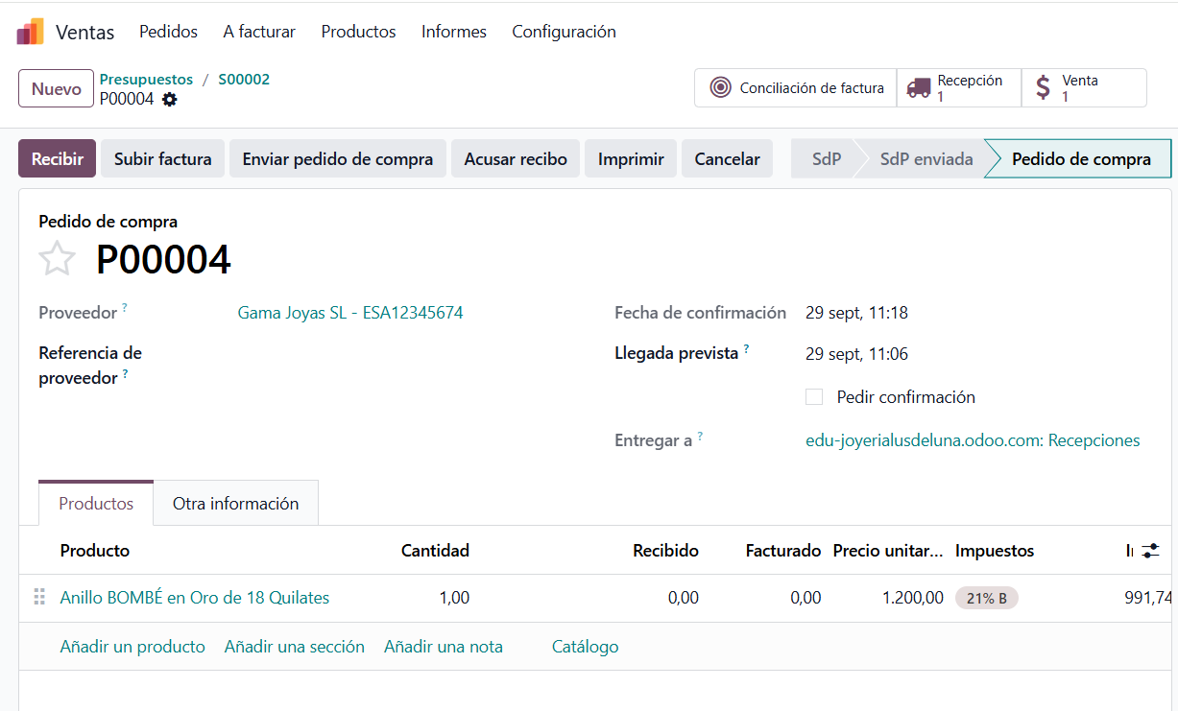

Hacemos la recepción:
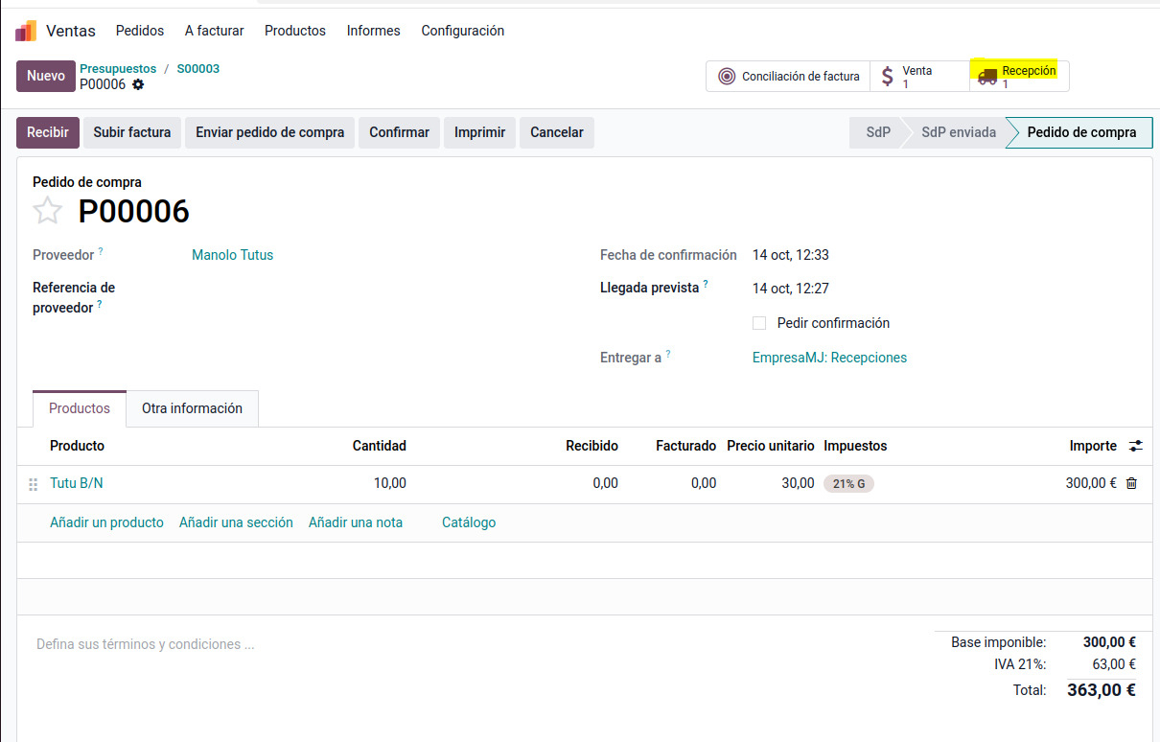
Botón Recibir: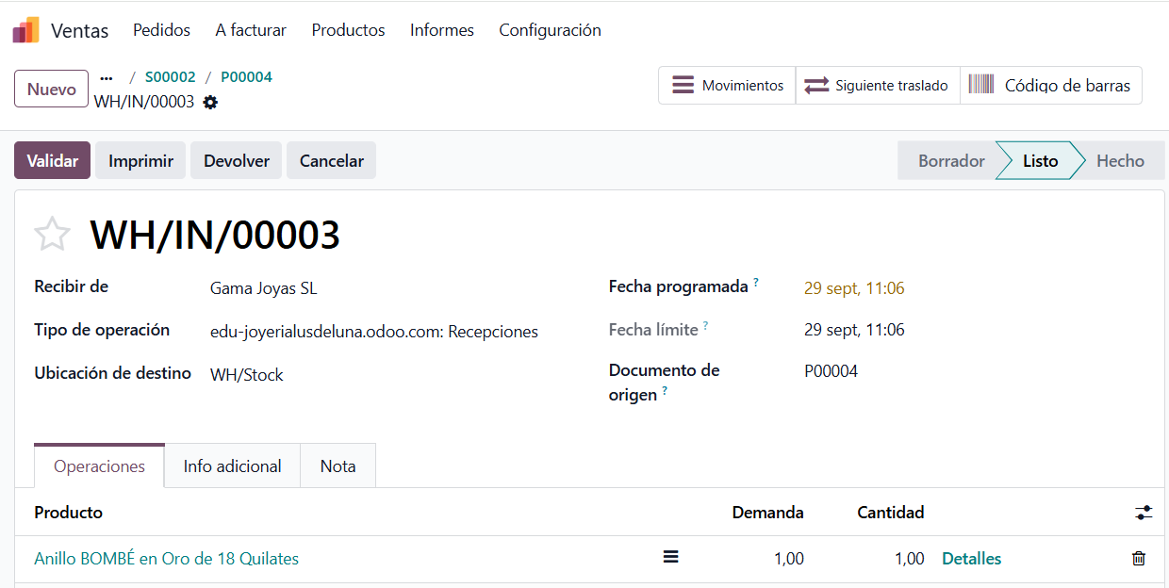
Validamos el albarán:
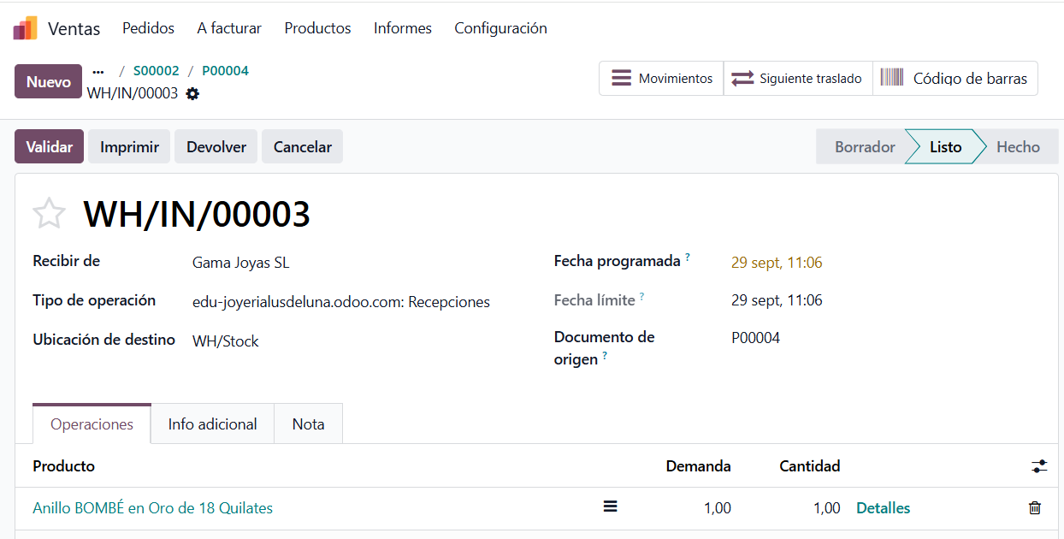
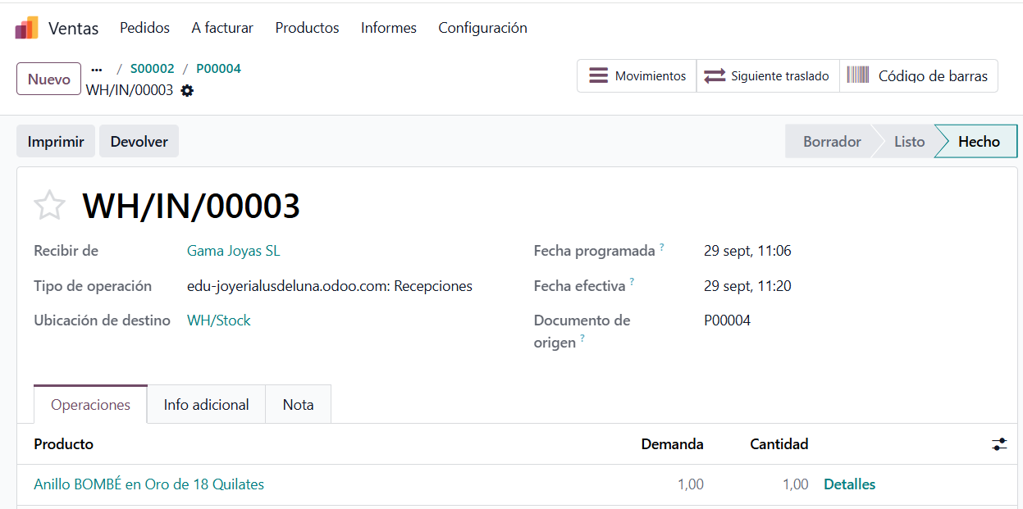
E imprimimos el Albarán de entrega:
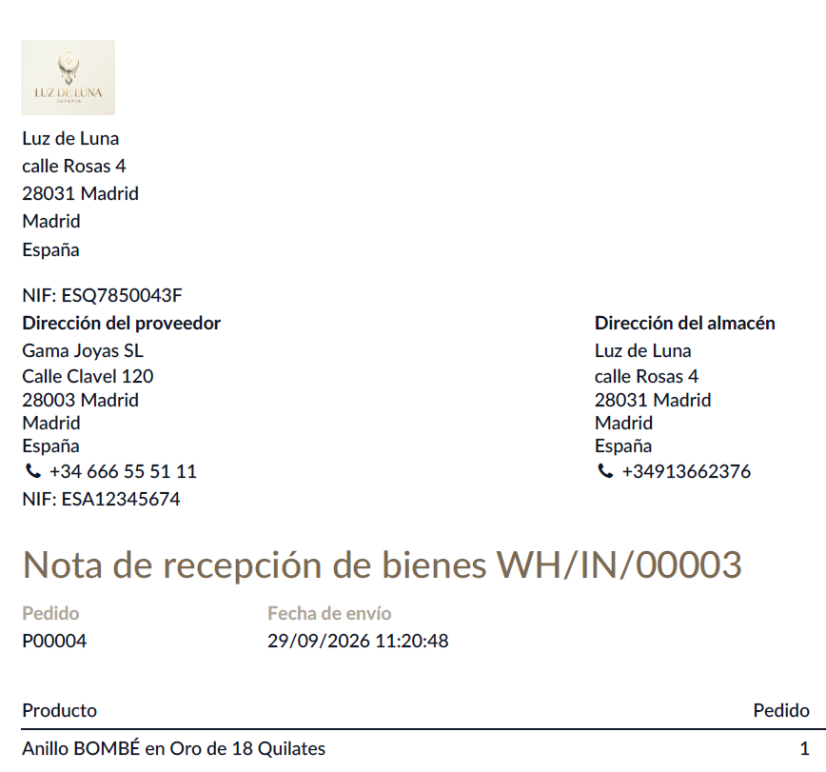
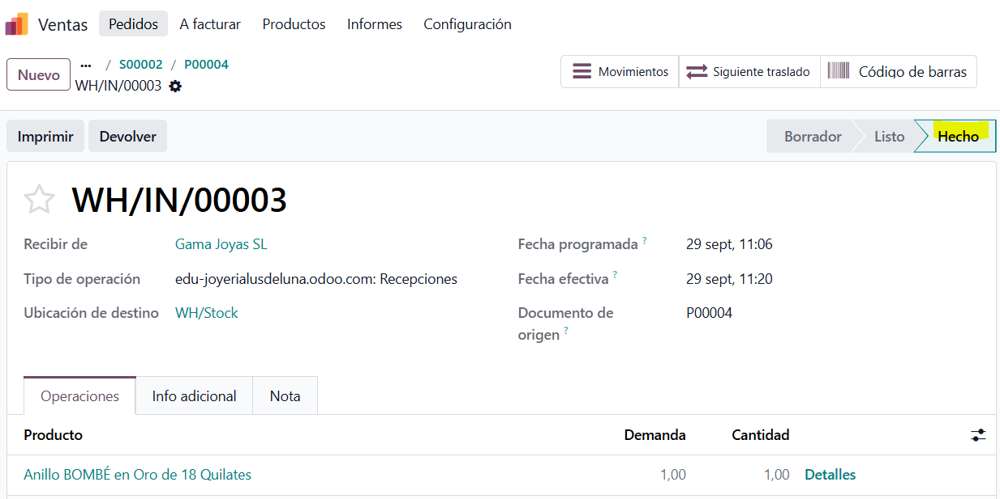
Volvemos a presupuesto:
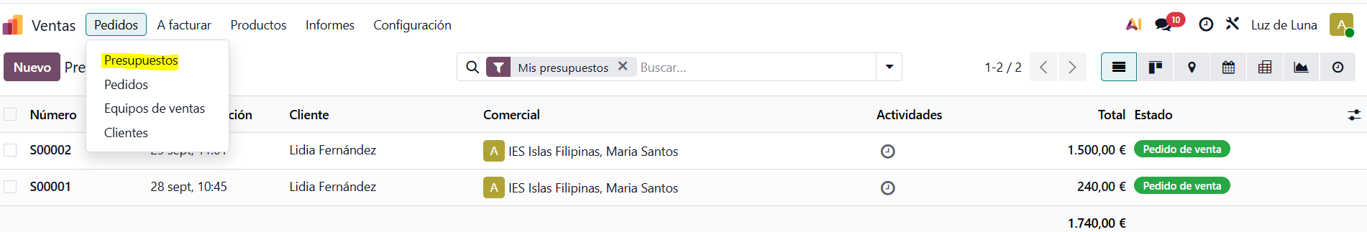
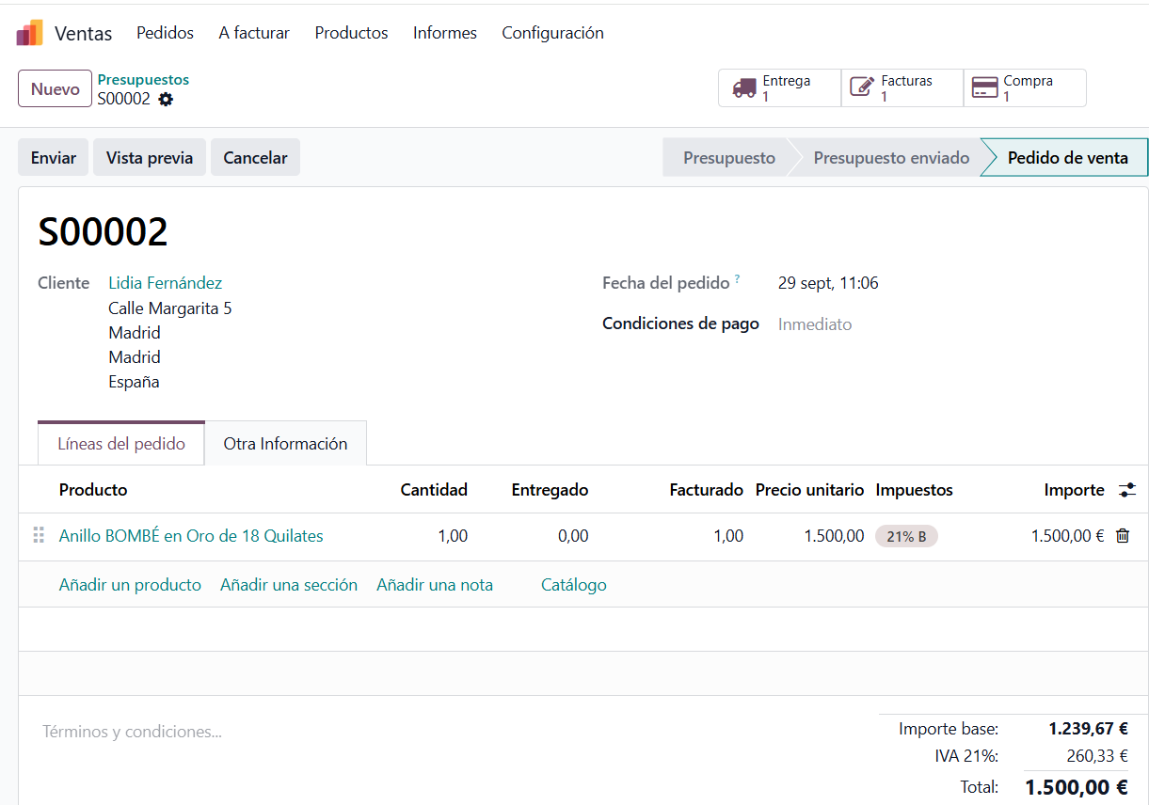
y hacemos la entrega:
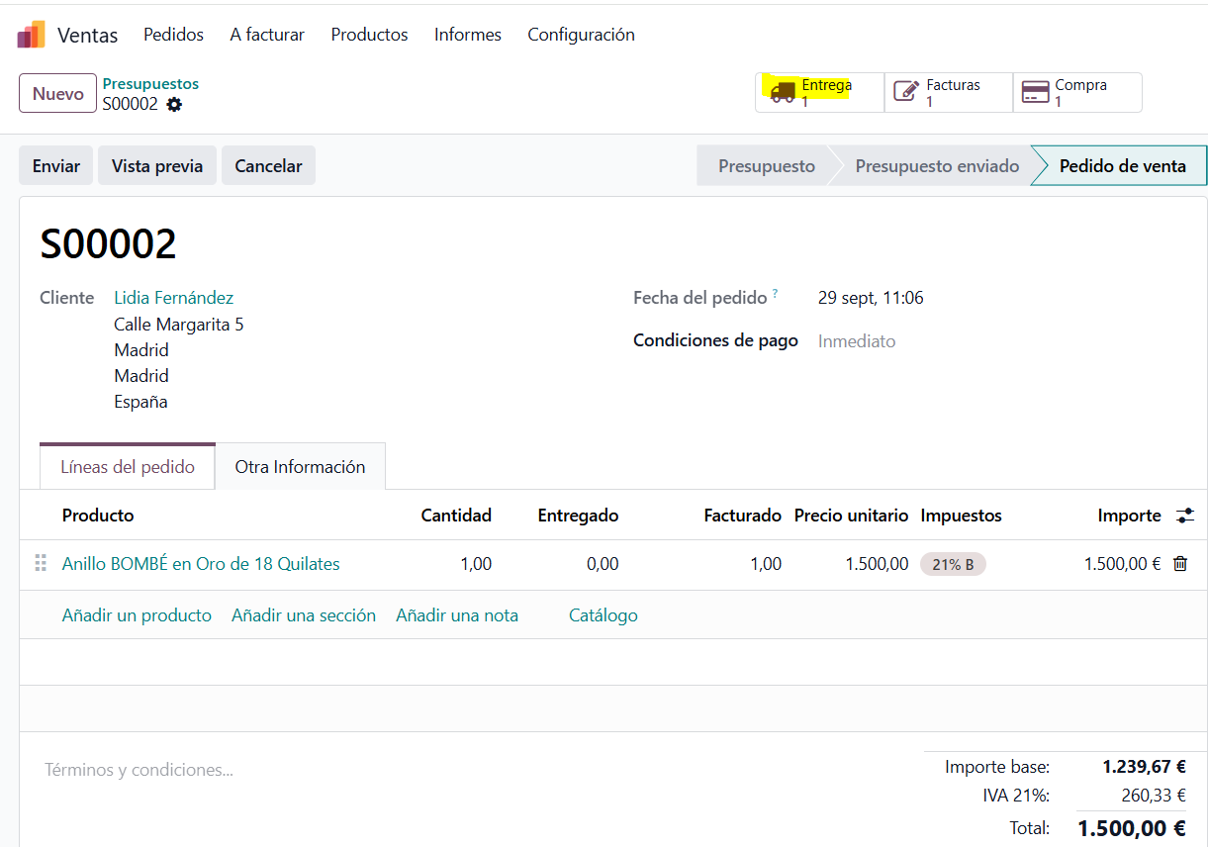

Y la validamos
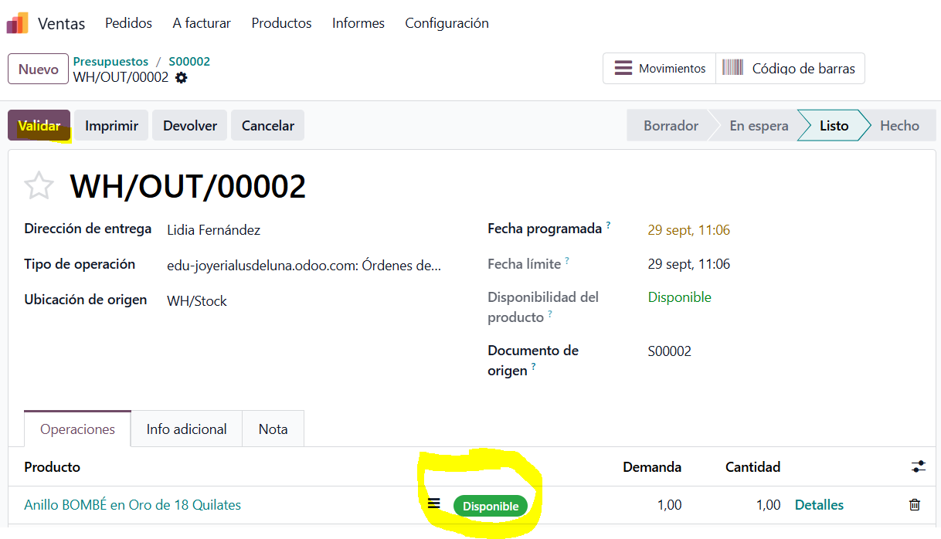
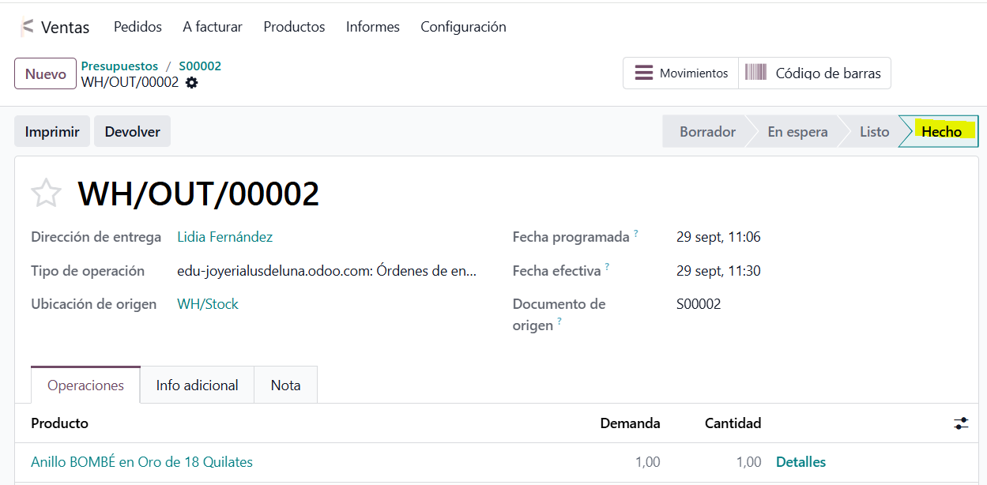
Volvemos a Pedidos
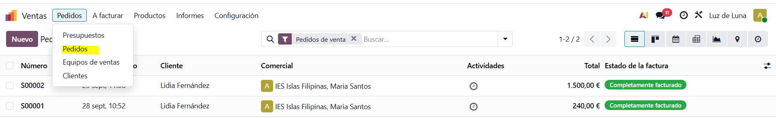
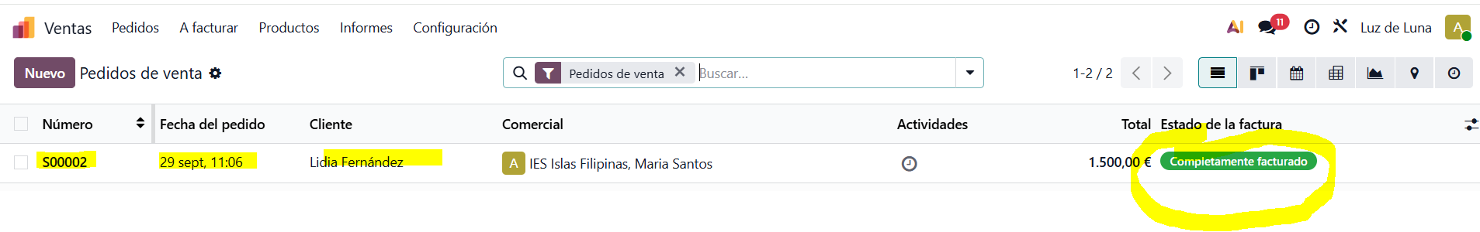
Nos queda por hacer la factura:
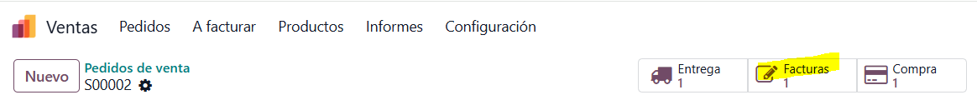
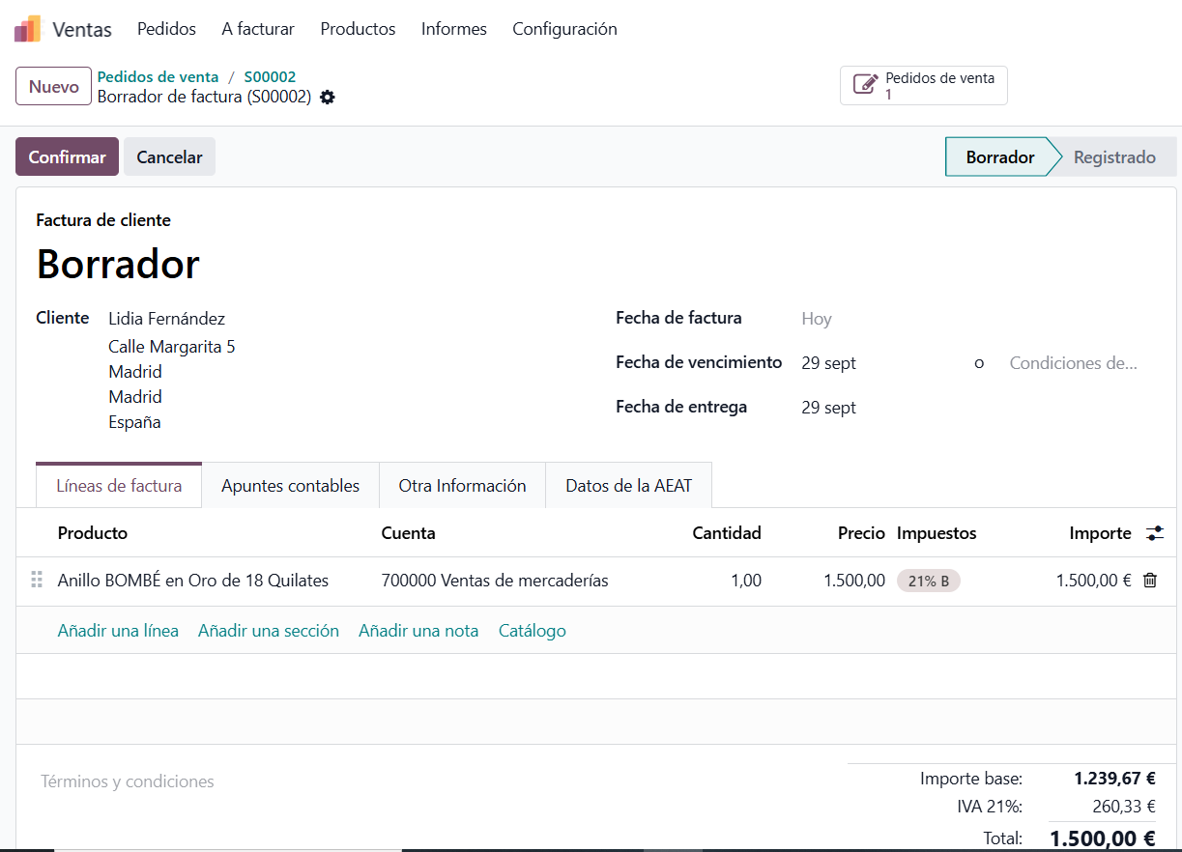
Confirmamos y enviamos y pagamos
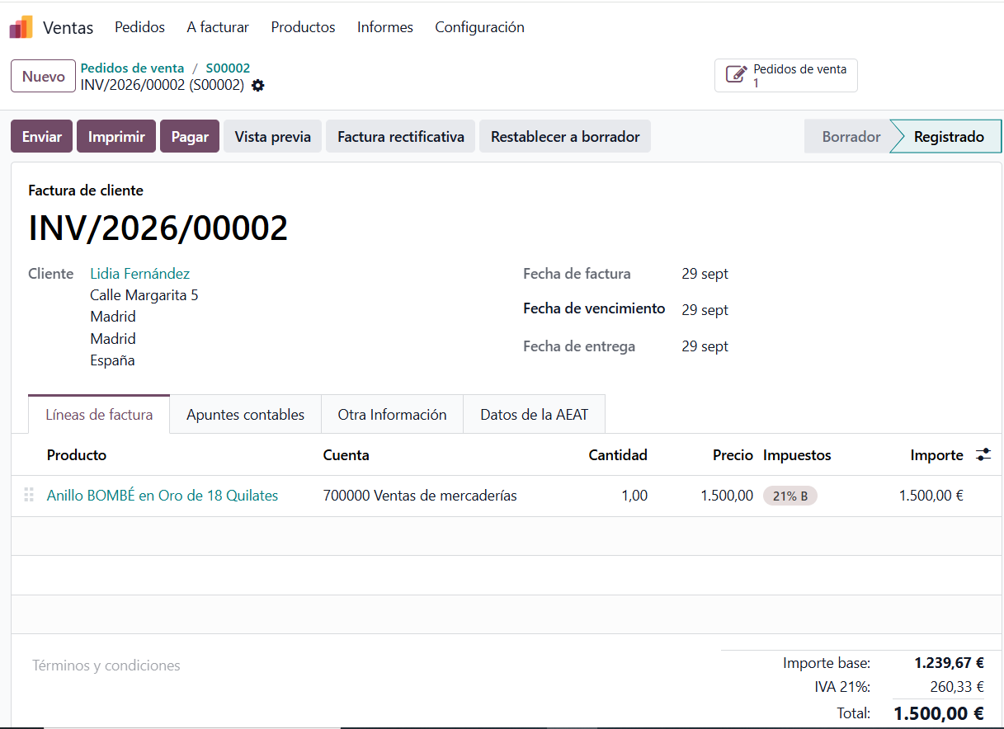
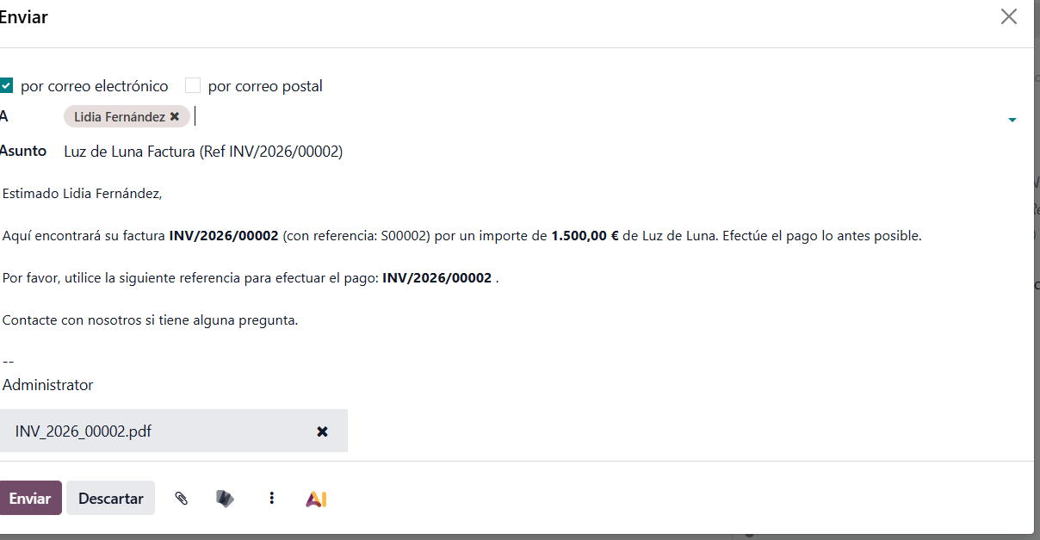
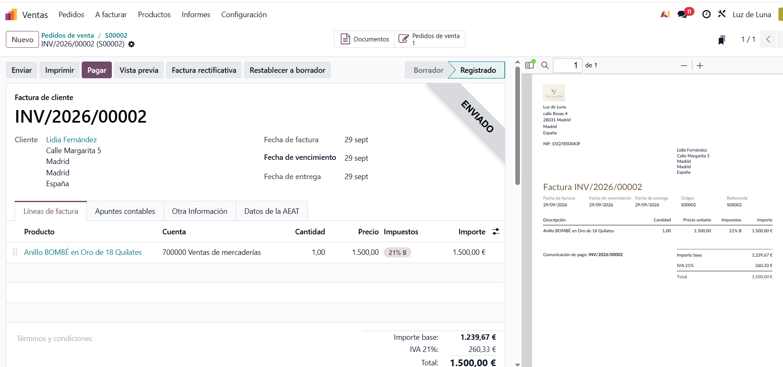
Y podemos ir a Vista previa apara que firme el cleinte:
